Mes premiers pas en informatique

Le clavier
On peut écrire soit en majuscules soit en minuscules.
Pour mettre le clavier en mode "majuscule" il faut appuyer sur "Maj" ou "caps lock" (c'est souvent un verrou qui est représenté). Le voyant correspondant doit s'allumer.

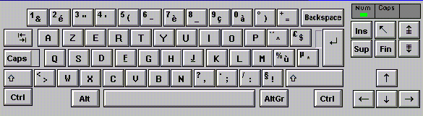

Pour revenir au mode "minuscule" il faut taper sur la touche "Maj" ("Shift"), le voyant s'éteint.

Pour taper un caractère en majuscule on peut taper en même temps sur "Maj' et sur la lettre.
Quand il y a deux signes sur une touche celui du haut s'obtient avec "Maj".

Quand il y a trois signes sur la touche celui de droite s'obtient avec la touche "Alt Gr".
Les touches de la première rangée comportent trois signes.

Pour aller à la ligne dans un texte ou bien valider une option dans une boîte de dialogue on appuie sur la touche "entrée".
Pour supprimer un caractère à gauche du curseur on utilise la touche "retour arrière".
Pour une suppression à droite du curseur on appuie sur la touche "sup".

Le caractère à supprimer peut être une marque de saut de paragraphe, de ligne de page etc.

Pour créer des marques de tabulation (réaliser un tableau) on utilise la touche "Tab".
La touche "contrôle" notée aussi "ctrl" ou bien encore "^" permet en combinaison avec d'autres touches d'effectuer une action donnée.

Pour passer d'une page écran à la suivante ou à la précédente un utilise les touches de défilements.

La touche "début" est utilisée (souvent en liaison avec une autre touche) pour aller au début d'un paragraphe, d'un mot, d'un texte. Les mêmes fonctions sont assurées par la touche
"fin" dans le sens contraire.

Le bureau

Le bureau à l’ouverture de l’ordinateur, la première image qui apparaît se nomme le bureau.

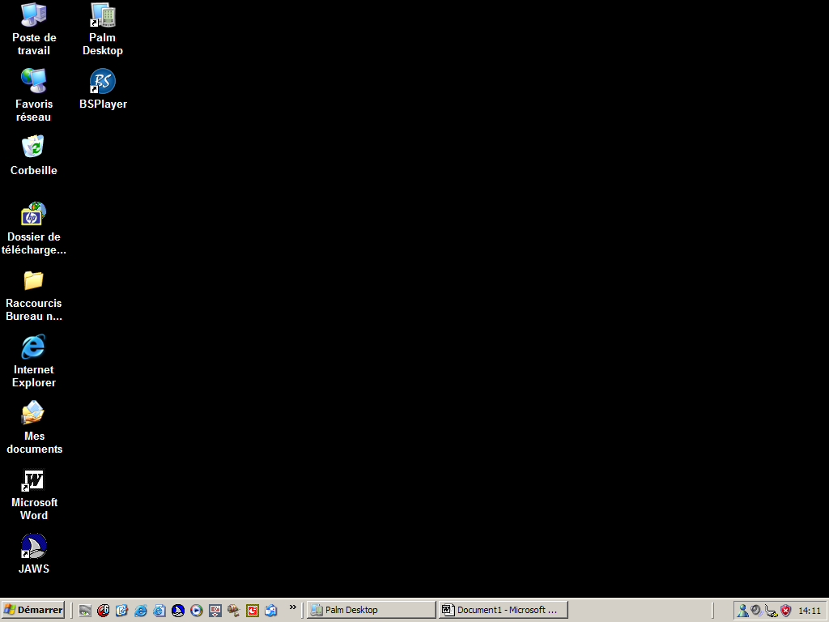
Le bureau
Les icônes

La barre système
Le bouton démarrer
La barre de lancement rapide
La barre des tâches

1) Les icônes :

Les icônes sont des représentations graphiques des logiciels ou dossier présents dans le disque dur de votre ordinateur.

Pour sélectionner des icônes :

La façon la plus simple :
A l’aide du pointeur de ma souris je clique un fois sur l’icône et elle est sélectionnée. Attention si je clique deux fois j’ouvre le logiciel ou le document sélectionné.

Exercice 1 :

a) Ecrivez le nom de toutes les icônes présente sur votre bureau

-………………………………………………………………
-………………………………………………………………
-………………………………………………………………
-………………………………………………………………
-………………………………………………………………
- ………………………………………………………………
- ………………………………………………………………
- ………………………………………………………………
- ………………………………………………………………

b) Maintenant « ouvrez chacune des icônes du bureau » et fermez la fenêtre qui vient de s’ouvrir en cliquant sur la croix tout en haut à droite
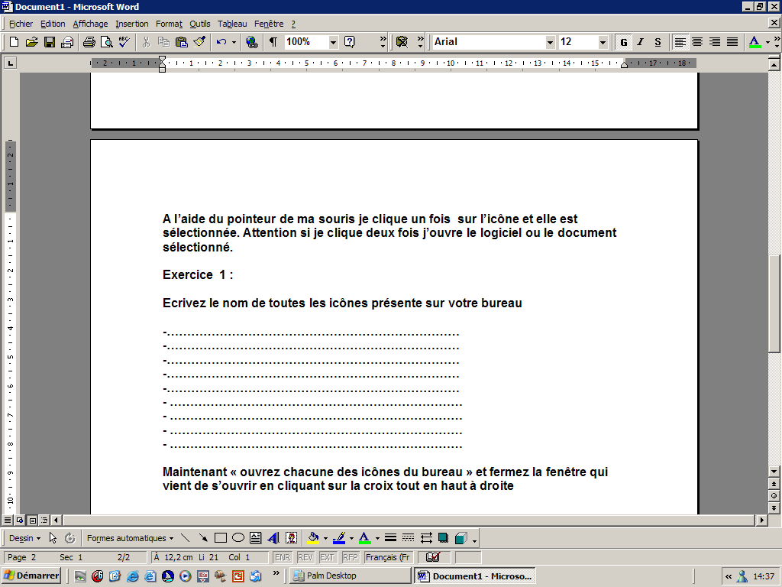

Tiret
Réduire la fenêtre

Carré
Agrandir la fenêtre

Croix
Fermer la fenêtre
(le logiciel ou le document)

c) ouvrez à nouveau un logiciel et appuyez sur « le tiret »

Que se passe t-il ?

Réponse : ……………………………………………………………………………….

Cliquez sur le logiciel que vous venez d’ouvrir qui est maintenant réduit (minimisé) dans la barre des tâches.

Que se passe t-il ?

Réponse : ……………………………………………………………………………….

Maintenant cliquez sur le carré

Que se passe t-il ?

Réponse : ……………………………………………………………………………….

Les astuces :

Pour aller sur le bureau je peux appuyer sur la touche windows que je garde enfoncé et sur m (en même temps) lorsque je relâche les 2 touches. Je me déplace à l’aide des flèches du pavé directionnel et j’appuis sur la touche entrée pour ouvrir le logiciel ou le document voulu.

Le petit plus :
Microsoft a défini trois nouvelles touches permettant d'effectuer des raccourcis vers des fonctionnalités de Windows.
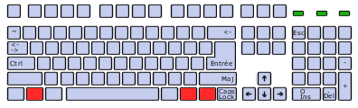
Ces trois nouvelles touches sont, de gauche à droite:
- La touche Windows gauche
- La touche Windows droite
- La touche Application

Créer un dossier dans « Mes Documents »

Introduction : Mes Documents est le dossier par défaut pour enregistrer vos document, photos et musique. Imaginez le comme un grand classeur dans lequel vous allez créer des dossiers suspendus et des sous-pochettes que « Windows » nommera malgré tout « Dossier » (et oui Microsoft n’est pas parfait)

- je sélectionne l’icône de « Mes documents » sur le bureau et je valide mon choix.

La fenêtre suivante apparaît :

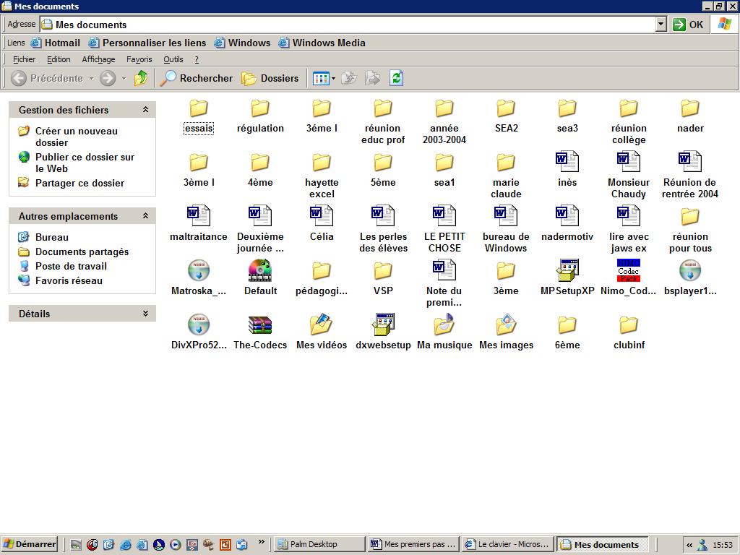
Vos dossiers, document ou logiciel présent dans « Mes Documents »

Exercice :
Choisissez un dossier et cliquez deux fois dessus avec le bouton gauche de la souris (si vous n’êtes pas un champion du « clic » vous pouvez aussi faire un « clic » avec le bouton gauche et appuyer sur la touche entrée)

Que se passe t-il ?

Réponse : ……………………………………………………………………………….

Pour revenir dans mes documents et sortir de ce dossier vous pouvez fermer la fenêtre et tout recommencer en passant par le bureau ou appuyer dans « Windows XP » sur l’icône « dossier parent » ou appuyer sur la touche effacement de votre clavier.

Créer un dossier :
Dans windows XP vous trouverez dans le menu de gauche : « Créer un nouveau dossier.

Cliquez une fois dessus avec le bouton gauche de la souris.

Dans Windows 98 cliquez dans la barre des menus sur fichier puis sur nouveau et enfin sur dossier.

Astuce : vous pouvez aussi faire alt+f pour activer le menu fichier/n pour aboutir à nouveau/d pour dossier
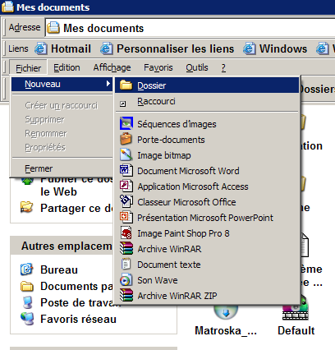

un nouveau dossier apparaît avec un « titre » en fond bleu avec une écriture blanche vous pouvez donc directement écrire le nom de votre dossier et appuyez sur « entrée pour finir l’opération »

Exercice : recommencer autant de fois qu’il le faut pour créer tous les dossier nécessaire à vos futur enregistrement ou « archivage ».

Remarque : pour créer des « sous-dossier » il suffit de cliquez deux fois avec le bouton gauche de la souris sur un dossier et de recommencer les opérations pour créer un dossier énoncer ci-dessus.

Ouvrir Word

Introduction : Word est un logiciel qui vous permet d’écrire aussi appelé « traitement de texte », il vous permet de créer des document écris avec des mises en pages plus ou moins complexes.

Pour ouvrir Word :

Cliquez deux fois avec le bouton gauche de la souris sur l’icône de Word mais vous pouvez aussi cliquez une fois sur le bouton « Menu Démarrer » 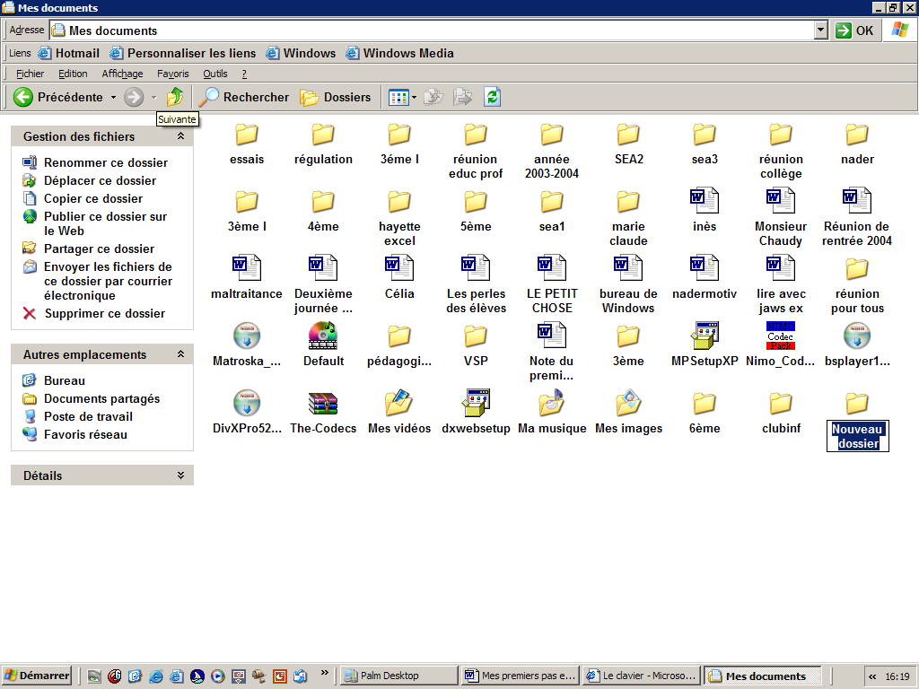 puis passez le pointeur de la souris sur Programmes ou Tous les programmes dans Windows XP. Un sous menu s’ouvre et enfin cliquez une fois avec le bouton gauche de la souris sur Microsoft Word.

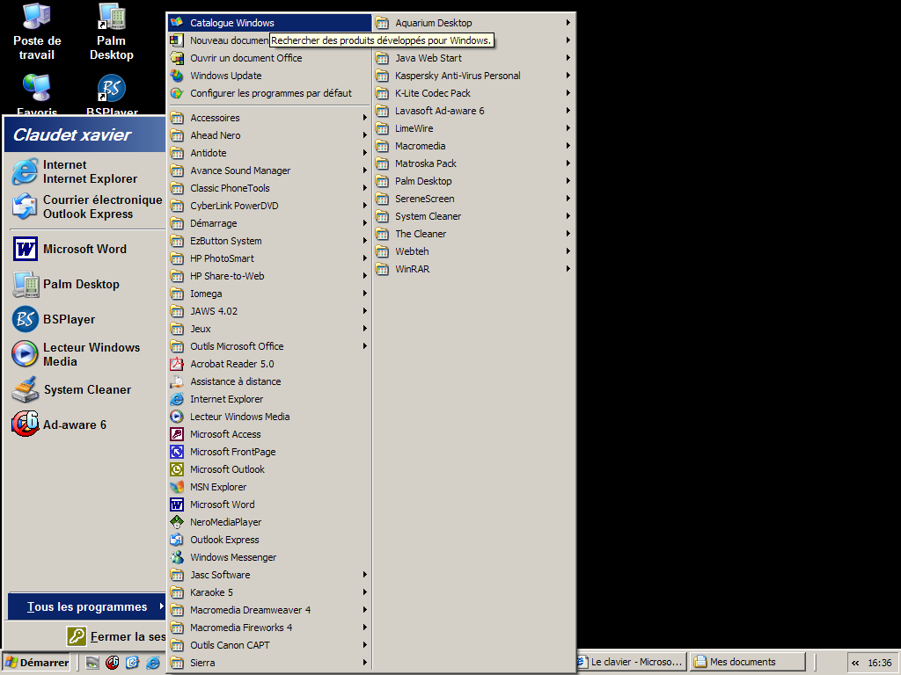

Astuces :
Windows+m pour aller sur le bureau/m autant de fois qu’il faut pour aboutir à Word/ touche entrée

La touche Windows appuyée et relâchée active le menu « Démarrer » (Ctrl+Echap aussi)

Exercice : tester toutes les méthodes citée ci-dessus pour activer Word.

Astuce pour les Champions : Créer un raccourci Clavier

Placez vous sur le bureau et choisissez un icône (un clique avec le bouton gauche de la souris)
Faire un clic avec le bouton droit de la souris sur l’icône du raccourci vers Internet Explorer.
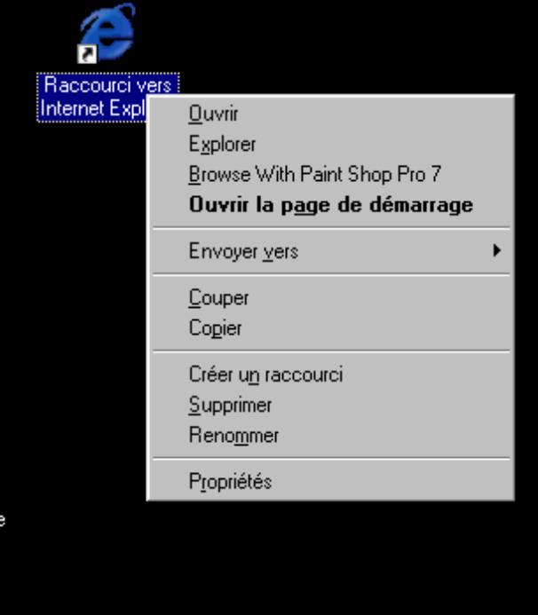
A l’aide de la flèche bas du pavé directionnel allez jusqu’à « propriétés » et validez.
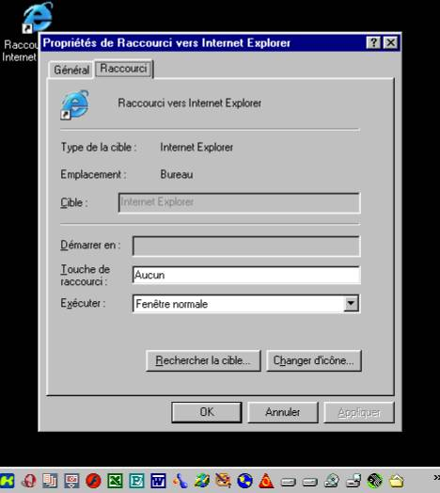
A l’aide de la flèche droite du pavé directionnel choisir l’onglet « Raccourci » puis avec la touche tabulation déplacer le curseur jusqu’à l’item « touche de raccourci » puis appuyez sur la touche ctrl (Windows rajoutant obligatoirement alt.) et choisissez une lettre qui correspond au mieux au nom du logiciel. Le raccourci sera donc obligatoirement ctrl+alt.+la lettre choisie.
Exercice : tester votre raccourci et faites en autant qu’il vous en faut.

L’interface de Word

La barre des menus
La barre de positionnement
La barre des titre

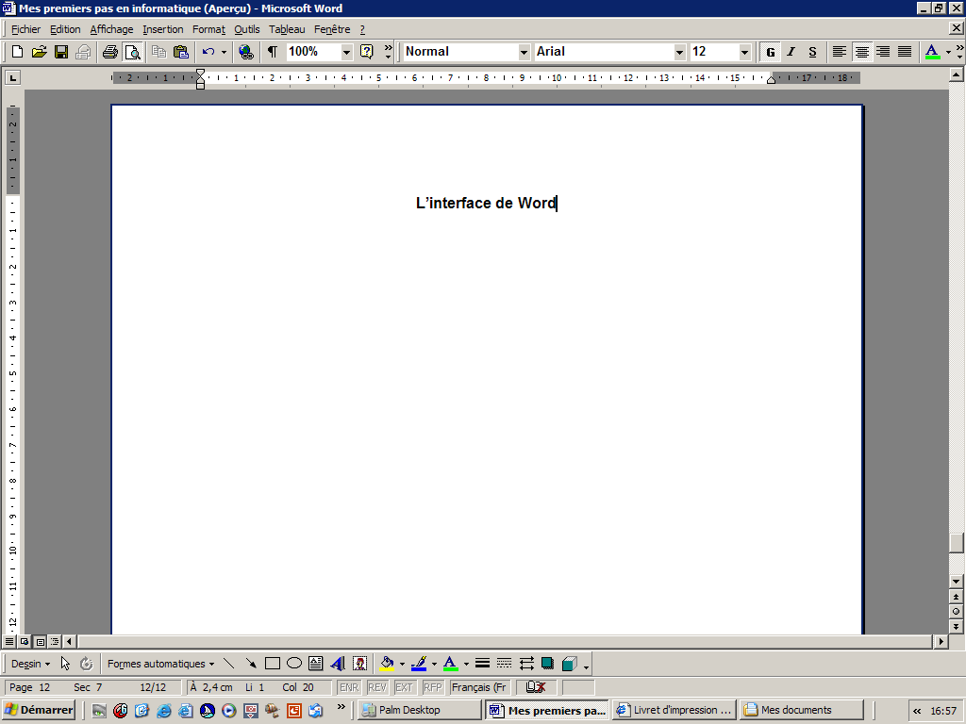
La ou les barres d’outils
La zone d’édition
Les barres de défilement
La ligne d’état

En partant du haut :

1) La barre des titre : elle vous donne le nom du document accompagné de « Microsoft Word »

C’est généralement Document 1 si votre document ne porte pas de nom

Exercice 1 : écrivez le titre du document ouvert

2) A gauche de cette barre de titre, le bouton donnant accès au menu système de l’application, il s’agit de l’accès à un menu déroulant permettant d’agir sur la taille et le positionnement de la fenêtre.

Astuce : Nous provoquerons l’ouverture de ce menu au moyen du raccourci Alt+Barre d’espace.

Ecrivez 2 : explorer ce menu à l’aide des flèches hautes et basses et écrivez toutes les propositions contenu dans ce menu.
……………………………………………
……………………………………………
……………………………………………
……………………………………………
……………………………………………
……………………………………………
……………………………………………

3) la barre des menus déroulant

Pour accéder à la barre des menus déroulant :

Cliquez une fois avec le bouton gauche sur le titre du menu

La touche de fonction f10 ou alt appuyée longuement

Alt+la lettre soulignée du titre du menu

Exercice 3 : déplacez vous à l’aide des flèches gauches et droites puis énumérez l’ensemble des menus présents dans cette barre.

Remarque un menu déroulant est un rectangle qui s’ouvre de haut en bas lorsque vous validez le nom du menu..

Exercice 4 : Donnez les noms des proposition contenu dans le menu « Tableau » et testez tous les raccourcis en alt.

4) les barres d’outils : généralement présentent sous la barre des menu, elle sont constitué d’icône qui permettent de nombreuses actions directes.

Pour accéder dans la ou les barres d’outils :
Cliquez directement sur les icônes une fois avec le bouton gauche de la souris

Astuces :
Placez vous en premier lieu dans la barre des menus (f10) et faites Ctrl-tab et déplacez vous à l’aide des flèches droites. Lorsqu’il vous semble avoir atteint la fin de la barre d’outils, effectuez à nouveau Ctrl-tab pour passez à la barre d’outils suivante.

Exercice 5 :

Ecrivez l’ensemble des boutons ou propositions rencontrés dans chacune des barres d’outils parcourues.

Remarque : pour revenir sur la dernière barre d’outils parcourue, effectuez le
raccourci suivant shift-ctrl-tab

6) la zone d’édition et la barre de défilement :

La zone d’édition, occupe la majeure partie de la fenêtre, zone de travail réservée à la saisie et à l’affichage, le curseur est placé en haut et à gauche à l’ouverture de la fenêtre.
Les barres de défilement horizontal et vertical, outils permettant de se déplacer rapidement dans un document, mais uniquement à l’aide de la souris.

7) La ligne d’état

Enfin la ligne d’état (en bas de la fenêtre), affiche des informations sur le document en cours de traitement telles que le numéro de la page affichée, le nombre de page que comporte le document, la position du curseur exprimée en centimètres par rapport au haut de page, ainsi que le numéro de ligne et de colonne où est positionné celui-ci.

